Medieninformation

Birgit Denk & Die Novaks
Der Papa wird`s schon richten

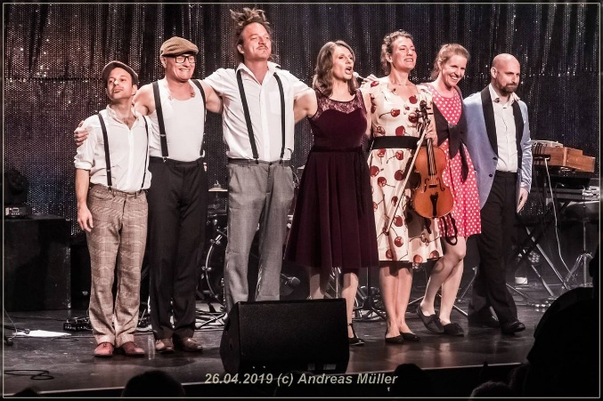
„Der Papa wird’s schon richten“, ein Lied von Gerhard Bronner, dient bis heute als Sinnbild für Korruption. Wer kennt den Ursprung? Was steckt hinter der Geschichte? Wie kann man diesen Titel neu interpretieren, ohne das Original zu verlassen? Das wunderbare, musikalische Familiensilber dieses Landes wird von der Sängerin und Entertainerin, zusammen mit ihrer Band und zwei Streicherinnen, erneut aus der Lade geholt und auf Hochglanz poliert, wie lustvoll präsentiert. „Die Denk“ brachte mit ihrer Band bereits vor Jahren erfolgreich, Lieder rund um Cissy Kraner und Hugo Wiener, die Hadern des 50er Jahre Kabaretts, bei Konzertabenden, im TV und auf Tonträger unter die Leute. Bei ihrer Recherche stieß sie auf Lieder, die vor vielen Jahrzehnten entstanden sind und gerade in unserer Zeit große Wirkung entfalten, wenn man sie denn aufführt. Hermann Leopoldi als Star vor und nach dem 2. Weltkrieg wird musikalisch geehrt. Auch so manch Kreisler Titel neu interpretiert. Auf Kraner, Qualtinger, Küppers und Bronner wollen wir natürlich nicht verzichten. Die Originale werden zitiert, aber ihnen wird durch neue Instrumentierung und Arrangements frischer Wind eingehaucht. Ein lustvoll musikalischer Abend zwischen scheinbar vergangener Wiener Weinseligkeit, Schmähführerei und entlarvtem Kleinbürgertum.

Stimme: Birgit Denk
Gitarren: Ludwig Ebner-Reiter
Tasteninstrumente: Harald Wiesinger
Bässe: Alex Horstmann
Geige: Barbara Danzer
Bratsche: Irene Kepl
Schlaginstrumente: Philipp Mayer

Termin: Premiere 13.2.2026
Beginn: 19:30 Uhr
Preise: Euro 42,-/36,-/30,-/24,-

Kartenvorverkauf: 1040 Wien, Argentinierstraße 37
von Montag bis Samstag von 13.00 bis 18.00 Uhr
Karten Hotline: 01/501 65/13306
www.akzent.at
Pressefotos in 300dpi und –texte für Ihre Ankündigung stehen auf unserer Website www.akzent.at in unserem Pressebereich zur Verfügung.

